DT 1207 12В 7Ач

Герметизированные VRLA свинцово-кислотные аккумуляторы DELTA серии DT специально разработаны для эксплуатации в слаботочных системах. Изготавливаются по технологии AGM (электролит, абсорбированный в стекловолоконном сепараторе). Аккумуляторы DELTA серии DT обладают великолепным соотношением цены и качества, что обуславливает повсеместное использование серии в охранно-пож арных и иных системах безопасности. Отвечая меж дународным стандартам безопасности, рекомендованы для

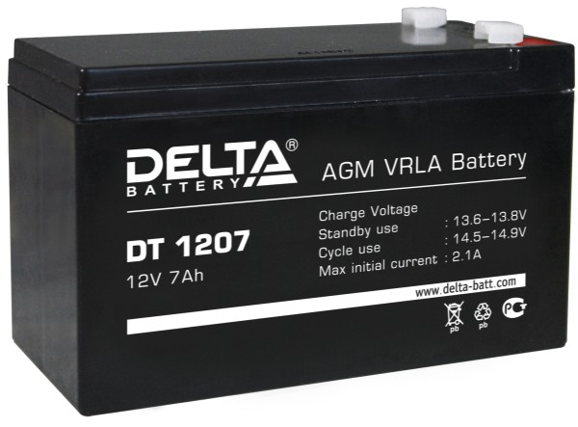

применения в системах контроля и управления доступом.

Конструкция батареи

Компонент | Полож . пластина | Отриц. пластина | Корпус | Крышка | Клапан | Клеммы | Сепаратор | Электролит
Материал | Диоксид свинца | Свинец | ABS | ABS | Каучук | Медь | Стекловолокно | Серная кислота

Технические характеристики

Номинальное напряж ение 12 В Число элементов 6

Срок служ бы 5 лет
Номинальная емкость (25°С)

20 часовой разряд (0.35 А; 1.75 В/эл) 7 Ач
10 часовой разряд (0.68 А; 1.75 В/эл) 6.8 Ач
5 часовой разряд (1.2 А; 1.70 В/эл) 6 Ач Саморазряд 3% емкости в месяц при 25°С Внутреннее сопротивление
полностью заряж енной батареи (25°С) 28 мОм

Рабочий диапазон температур

Разряд -15÷50

Заряд -10÷50
Хранение -20÷50
Макс. разрядный ток (25°С) 108 А (5с) Циклический реж им (2.4÷2.5 В/эл)

Макс.зарядный ток 2.1 А Температурная компенсация 30 мВ/°С
Буферный реж им (2.27÷2.3 В/эл)

Температурная компенсация 19.8 мВ/°С
Cферы применения

Системы безопасности Электронные кассовые аппараты Электронное тестовое оборудование Системы аварийного освещения

Геофизическое и геодезическое оборудование

Особенности

Технология AGM позволяет рекомбинировать до 99%

выделяемого газа;
Нет ограничений на воздушные перевозки; Соответствие требованиям UL, IEC, Гост Р; Легированные кальцием свинцовые пластины обеспечивают низкий саморазряд, высокую конструктивную прочность решетки; Необслуж иваемые. Не требует долива воды; Высокая плотность энергии;

Корпус аккумулятора выполнен из пластика ABS, не поддерж ивающего горение.

Габариты (±1мм)

Длина, мм 151

Ширина, мм 65
Высота, мм 95
Полная высота, мм 102
Вес (±3%), кг 2.3

Корпус
D
Тип клемм
нож F1
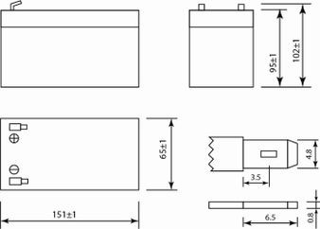

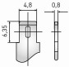



Разряд постоянным током, А (при 25°С)

В/эл-т | 5 мин | 10 мин | 15 мин | 30 мин | 1 ч | 3 ч | 5 ч | 10 ч | 20 ч
1.60V | 25.4 | 16.5 | 11.9 | 7.27 | 4.63 | 2.03 | 1.24 | 0.69 | 0.36
1.65V | 23.8 | 15.7 | 11.5 | 6.95 | 4.56 | 1.95 | 1.21 | 0.69 | 0.35
1.70V | 21.8 | 14.8 | 11.2 | 6.32 | 4.42 | 1.82 | 1.20 | 0.69 | 0.35
1.75V | 21.4 | 14.4 | 10.8 | 6.00 | 4.21 | 1.76 | 1.16 | 0.68 | 0.35
1.80V | 19.2 | 13.0 | 9.84 | 5.56 | 3.94 | 1.69 | 1.09 | 0.67 | 0.34

Разряд постоянной мощностью, Вт/эл-т (при 25°С)

В/эл-т | 5 мин | 10 мин | 15 мин | 30 мин | 1 ч | 3 ч | 5 ч | 10 ч | 20 ч
1.60V | 44.5 | 29.7 | 21.8 | 13.1 | 8.34 | 3.60 | 2.09 | 1.39 | 0.73
1.65V | 43.0 | 29.0 | 21.5 | 12.8 | 8.29 | 3.48 | 2.09 | 1.38 | 0.70
1.70V | 40.5 | 27.9 | 21.3 | 12.0 | 8.13 | 3.33 | 2.06 | 1.37 | 0.69
1.75V | 37.8 | 27.1 | 21.1 | 11.6 | 7.99 | 3.25 | 2.04 | 1.35 | 0.68
1.80V | 37.3 | 24.6 | 19.3 | 10.9 | 7.53 | 3.15 | 1.98 | 1.33 | 0.66
(Примечание) Приведенные выше данные по характеристикам являются средними значениями, полученными в результате проведения 3 контрольно- тренировочных циклов, и не являются номинальными по умолчанию.

Продукция пост оянно совершенст вует ся, поэт ому фирма-изгот овит ель ост авляет за собой право вносит ь изменения без предварит ельного уведомления.

